Kreirajte relacionu bazu podataka naziva „Ime.Prezime.BrIndeksa“ i sačuvajte na desktop.
Riječ je o bazi podataka za građevinarstvo.
- Kreirajte i dizajnirajte tri tabele:
- SKLADIŠTE sa tri polja: ID broj (primarni ključ), Naziv i Adresa;
- MATERIJAL sa četiri polja: ID (primarni ključ), Naziv, Količina i Skladište;
- RADNIK sa 7 polja: Matični broj (primarni ključ), Ime, Prezime, Datum rođenja, Plata, Stručna sprema i Skladište.

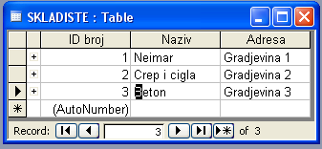
- U skladištu može da se čuva jedan ili više vrsta materijala. Materijal se čuva u samo jednom skladištu.
- Materijal ima ID broj na osnovu kog se identifikuje, naziv, količinu u kilogramima i skladište u kome se nalazi.
- Omogućiti da se podaci za kolonu „Skladište“ (tabela: MATERIJAL) biraju iz tabele SKALDIŠTE.
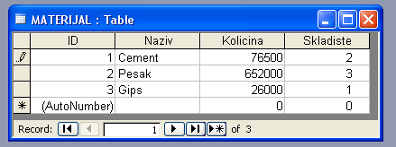
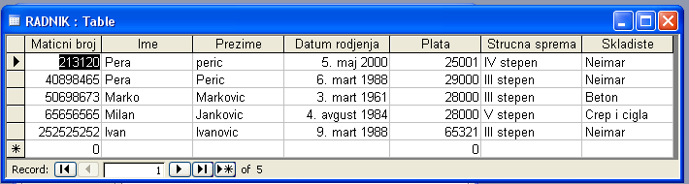
- U svakom skladištu radi barem jedan radnik, a radnik radi u samo jednom skladištu. Za svakog radnika zna se matični broj, ime, prezime, datum rodjenja, plata, strucna sprema i skladište u kom radi.
- Za kolonu stručna sprema omogućiti biranje neke od ponuđenih vrijednosti (II stepen, III stepen, IV stepen, V stepen).
- Omogućiti da se podaci za kolonu „Skladište“ (tabela RADNIK) biraju iz tabele SKLADIŠTE.
- Kreirajte upit koji prikazuje sve rođene nakon 1960.
- Kreirajte upit koji prikazuje spisak svih koji imaju pratu iznad 28000.
- Napravite forme za svaku od tabela.
- Kreirajte izvještaj svih radnika sa pripadajućim iznosima plata.

